**21.04.20**

**Занятие по чтению художественной литературы в 1 младшей группе.**

**Тема: Рассказ Г.Балла «Желтячок». Яйцо.**

**Воспитатель Петракова М.В.**

**Описание материала:** предлагаю вам конспект интегрированной непосредственной образовательной деятельности для детей первой младшей группы по теме "Знакомство с рассказом Г. Балла "Желтячок". Данный материал будет полезен для воспитателей, педагогов дошкольных учреждений, для студентов. Конспект направлен на развитие познавательных, речевых,коммуникативных, художественно-эстетических способностей у детей.  
**Интеграция образовательных областей**: «Познавательное развитие», «Речевое развитие», "Социально-коммуникативное развитие","Художественно-эстетическое развитие".  
**Программные задачи:**  
*Образовательные:*  
- познакомить с рассказом Г. Балла «Желтячок»;  
- учить слушать произведение без наглядного сопровождения;  
- отвечать на вопросы, понимать, что кличка животного зависит от его внешних признаков;  
*Развивающие:*  
- развивать познавательный интерес, речь, память, внимание, мелкую моторику;  
- продолжать учить скатывать из комка пластилина шарик.  
*Воспитательные:*  
- воспитывать интерес к художественной литературе, заботливое отношение к домашним птицам;  
- воспитывать эмоциональную отзывчивость и желание общаться.  
**Предшествующая работа:**  
- дидактическая игра «Один - много»;  
- рассматривание иллюстраций в альбомах «Птицы», "Мамы и их детеныши";  
- подвижная игра «Наседка и цыплята»;  
**Словарная работа:**  
- осуществить словарную работу, расширяя и уточняя знания о курице с цыплятами;  
- обогащать речь с существительными, прилагательными, глаголами;  
- помочь детям употреблять слова активно;  
- активизировать слова: курочка, цыплёнок, яйцо, курятник, клуша, яичная скорлупа, выклюнулся, закудахтала, белый.  
**Материалы и оборудования:** иллюстрации к рассказу Г. Балла, игрушки: цыплёнок, курочка, яйцо. Пластилин, дощечки на каждого ребенка, салфетки.  
**Методические приемы**: сюрпризный момент, напоминание, показ игрушек, чтение рассказа, индивидуальное и хоровое повторение слов и фраз, вопросы, физкультминутка, совместное комментирование, указание, обсуждение, проблемная ситуация, лепка яйца из пластилина, поощрение, анализ, оценка.

**Ход непосредственно образовательной деятельности**

Дети стоят около воспитателя. В руках у воспитателя игрушки: курочка, цыплёнок и яйцо.  
**Воспитатель:** - Ребята, посмотрите на игрушки и скажите, про кого мы сегодня будем читать рассказ? (ответы детей)  
**Воспитатель:** - Да, наш рассказ будет про маму-курочку и её сыночка цыплёнка. А почему у меня ещё и яйцо? Вы не знаете? (ответы детей) Тогда послушайте.  
Воспитатель: читает рассказ Г. Балла «Желтячок».  
В курятнике кто-то тихонько постучал: тук… тук…. А потом послышалось: крак! Клуша Рыжуха замахала крыльями. А из разбитой яичной скорлупы выклюнулся цыпленок, первый цыпленок. Можно про него сказать — Желтячок. Потому что он был кругом желтый.  
Цыпленок затряс головой и сказал:  
— Пин-пин-пи.  
А в это время из-за леса выглянуло солнышко. И по земле побежал солнечный лучик. Искупался в холодной речке, прокатился по крыше дома и заглянул в окошко. Желтячок зажмурился и притаился. Вдруг закудахтала клуша Рыжуха, залаял пес Шустрый, громко замычала корова:  
— Му-у! Пора на волю!  
А цыпленок подумал: «Сколько света и шума. Это все я сделал?! Пин! Это все я! Это я! Я!»  
Нет, не надо смеяться над Желтячком. Ведь это было самое первое утро в его жизни. А как хорошо, как чудесно увидеть мир рано утром! Как хорошо жить на земле!

Реклама 08

**Воспитатель:** - Так почему же у нас сегодня оказалось среди игрушек яйцо? (ответы детей)  
**Воспитатель:**- Кто появился из яичка? (ответы детей)  
**Воспитатель:** правильно! - Цыплёнок.  
**Воспитатель:** - Какого цвета был цыплёнок? (ответы детей)  
**Воспитатель:** правильно! - Жёлтого цвета.  
**Воспитатель:** - Как его назвали и почему? (ответы детей)  
**Воспитатель:** правильно! - Желтячок, потому что он был первый и жёлтого цвета.  
(Если дети затрудняются с ответами, воспитатель помогает)  
**Воспитатель:** - Почему Желтячок стучал в яичную скорлупу? (ответы детей) Воспитатель: правильно! Чтобы из неё вылезти?  
**Воспитатель**:- Как стучал Желтячок в яичную скорлупу? (ответы детей)  
**Дети:** - Тук-тук.  
**Воспитатель:** - Как он запищал? (ответы детей)  
**Дети**: - Пин-пин-пи.  
**Воспитатель**: - Правильно! Ребята, Как звали его маму? (ответы детей)  
**Дети**: - Клуша Рыжуха.  
**Воспитатель:** - Правильно, молодцы! Почему её так назвали? (ответы детей)  
**Дети:** - Мама клуша была рыжего цвета.  
**Воспитатель**: - Что увидел цыплёнок? (ответы детей)  
**Дети:** - Солнышко, солнечный лучик, речку, маму, пса, корову и т.д.  
**Воспитатель**: - Он испугался? (ответы детей)  
**Воспитатель:** - Правильно! Цыплёнок появился на свет ранним солнечным утром, когда первые лучики только-только заглянули в окошко и разбудили… кого? (ответы детей)  
**Дети**: - Пса, корову, маму клушу.  
**Воспитатель:** - Молодцы! Как закудахтала курочка? Как залаял пёс? Как замычала корова? (ответы детей)  
(Дети проговаривают звукоподражательные слова: куд-кудах, гав-гав, му-му).  
**Воспитатель:** - Молодцы! Цыплёнок так был рад, что он смог вылезти из яйца и увидеть этот прекрасный мир, что всё время пищал от радости. Как? (ответы детей)  
**Дети**: - Пин-пин-пи.  
**Воспитатель:** - Молодцы! А теперь давайте немного отдохнём.  
**Проводится физкультминутка «Стали дети ровно в круг».**  
Стали дети ровно в круг,  
А затем присели вдруг.  
Дружно сделали прыжок,  
Над головкою – хлопок.  
А теперь все дружно  
Перепрыгнем лужу!  
А сейчас идут по кругу,  
Улыбаются друг другу.  
(Дети выполняют движения по тексту.)  
**Воспитатель**: - Отдохнули, молодцы! Ребята, у мамы клуши появился на свет только один цыплёнок – Желтячок. Но одному так скучно играть! Как же ему помочь? Вспомним, из чего вылупился маленький цыплёнок? (ответы детей)  
**Дети**: - Из яйца.  
**Воспитатель:** - Правильно! Давайте слепим из пластилина много яичек. Может быть, из них потом появятся братишки и сестрёнки Желтячка. Посмотрите на яйцо и скажите, какую оно имеет форму? (ответы детей)  
**Дети:** - Яйцо похоже на шарик.  
**Воспитатель:** - Как мы скатываем шарик? (ответы детей)  
**Воспитатель**: - Правильно! Круговыми движениями между ладошками.  
(Дети выполняют круговые движения ладонями.)  
**Воспитатель:** Вот так мы и будем лепить наше яичко. А какого цвета нам нужен пластилин? (ответы детей)  
**Дети:** - Белого цвета.  
**Воспитатель:** - Правильно! Яйцо белого цвета, поэтому и пластилин должен быть белым. Ещё надо помнить, что яйцо очень хрупкое. Оно легко разобьётся, стоит лишь его неаккуратно положить на стол или слегка ударить. Поэтому, после того как сделали яичко, с ним нужно обращаться аккуратно.  
Воспитатель показывает приёмы скатывания из пластилина шариков и показывает, как аккуратно их нужно разложить на дощечке. В процессе лепки детей педагог контролирует приёмы их работы, помогает детям, затрудняющимся в выполнении задания. Работы детей раскладываются на дощечке.  
**Воспитатель:** - Ребята, что мы сегодня лепили? (ответы детей)  
**Дети:** - Яичко.  
**Воспитатель:** - Кто появится из яичек? (ответы детей)  
**Дети:** - Цыплёнок.  
**Воспитатель:** - Как цыплята будут стучать по скорлупе, чтобы из неё вылезти? (ответы детей)  
**Дети:** - Тук-тук.  
**Воспитатель**: - Как цыплята будут пищать от радости, когда выклюнутся из яйца? (ответы детей)  
**Дети:** - Пин-пин-пи.  
**Воспитатель:** - Молодцы!

**Приложения**

Практическая часть к конспекту НОД для первой младшей группы. Знакомство с рассказом Г.Балла "Желтячок"  
Игрушки: курица, цыпленок,яйцо

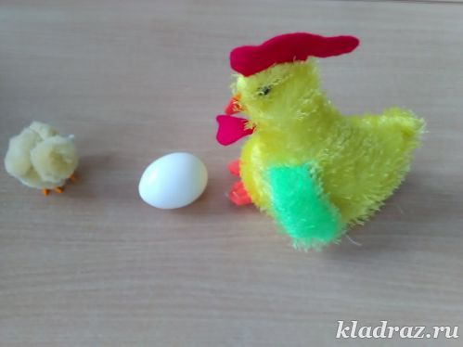

Иллюстрации к рассказу Г.Балла "Желтячок":  
Курица "Клуша Рыжуха"

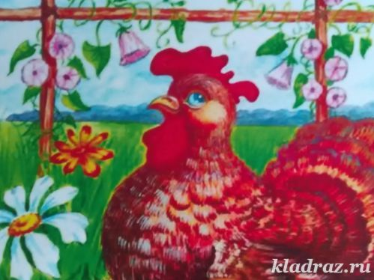

Цыпленок "Желтячок"

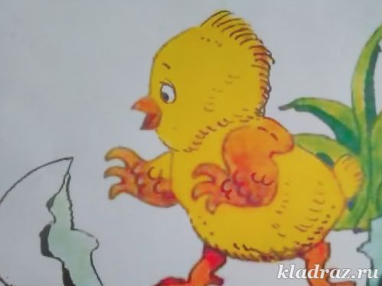

Курица и цыпленок

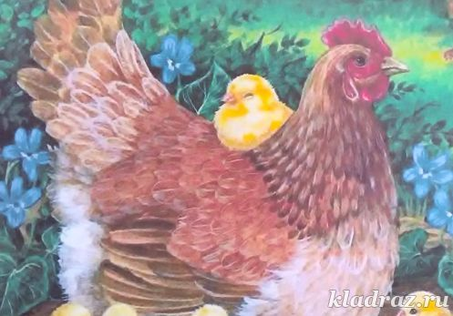

Дощечка и белый пластилин для лепки яйца

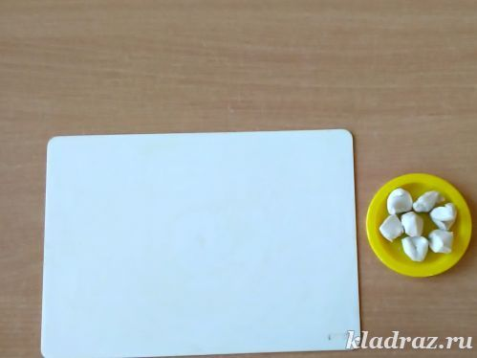

Вылепленные яйца из белого пластилина

